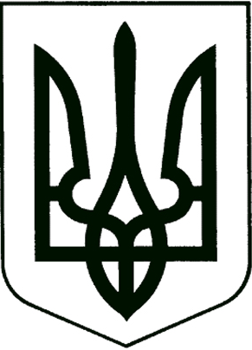

УКРАЇНА
Прилуцька міська рада
Чернігівська область
Управління освіти

НАКАЗ
22 липня 2019 року м. Прилуки №218

Про прийом-передачу справ

У зв’язку з призначенням на посаду директора дошкільного навчального закладу № 19 Прилуцької міської ради Чернігівської області (далі ДНЗ № 19) Паніци Олени Сергіївни з 23.07.2019 та відповідно до пункту 4.17 Примірної інструкції з діловодства у дошкільних навчальних закладах

Н А К А З У Ю:

1.Утворити комісію для з прийому-передачі справ у ДНЗ № 19 у складі:

- Лазебна Н.І., головний спеціаліст управління освіти, голова комісії

Члени комісії:

- Бондаренко Д. В., юрисконсульт управління освіти;
- Сердюк Т.М., вихователь ДНЗ № 19;
- Рудановська О.О., головний бухгалтер централізованої бухгалтерії управління освіти .

2. Голові комісії Лазебній Н.І. здійснити 23.07.2019 прийом-передачу від вихователя-методиста ДНЗ № 19 Швидкової Ірини Миколаївни директору ДНЗ № 19 Паніці Олені Сергіївні ділової документації директора, зазначеної у розділі 1 додатку 1 Примірної інструкції з діловодства у дошкільних навчальних закладах, затвердженої наказом Монмолодьспорту України від 01.10.2012 № 1059, печатки, штампу, технічної документації будівлі закладу.

3.Конроль за виконанням даного наказу залишаю за собою.

Начальник управління освіти С.М.ВОВК

